План отключений потребителей
Дата | Время | Отключаемые объекты и  территории | Причина отключения
30.04.20 | 09⁰⁰-12⁰⁰ | с. Белово полностью.  Организации: Д/Сад, ООО "Беловодье" , Скважина, Беловская СОШ, почта, Администрация Беловского с/п. | ВЛ 10 Белово, для ремонта шлейфа на РТП-466П.
30.04.20 | 09⁰⁰-12⁰⁰ | с. Уйское, часть ул.: Колхозная.  Организации: ГАЗС, вышка «Теле-2», ДРСУ –АБЗ. | ВЛ 10 Белово, для ремонта шлейфа на РТП-466П.
30.04.20 | 13⁰⁰-17⁰⁰ | с. Петропавловка полностью.  Организации: Д/Сад, почта, СОШ, котельная –«Перспектива», Администрация Петропавловского с/п, ИП Изергин – АЗС, ИП Дёмина- магазин, МБУЗ "Уйская ЦРБ"- ФАП, Банк, ООО «Авангард-агро». | ВЛ 10 Петропавловка, для ремонта РТП-2.
30.04.20 | Кратковременно, в период с 14⁰⁰до 18⁰⁰ (Отключение на 15мин.) | Соколовское с/п полностью.  Организации: Мирненская СОШ, ООО «Уйский», Котельная в с. Мирный, администрация Соколовского с/п, Мирненский д/сад, ООО «Мазис», ООО «Сокол», Никольскаяшкола-д/сад, Соколовский д/сад, Лебедевская школа-д/сад, ИП Копырина- хлебзавод, ЖКХ «Мирная», ИП Микаелян- свинокомлпекс, Магазин «Пятерочка» в с.Мирный, ЗАО «Златоустовский телецентр» - вышка, ретранслятор в с. Мирный, Заозерный д/сад, Зерновой д/сад. | ПС Мирная, для ввода в работу ВЛ 35 Уйская –Мирная.

Уважаемые потребители электроэнергии!
Во времени отключения и включения объектов будут незначительные корректировки, но объект не может быть обесточен ранее заявленного времени.
Возможны незапланированные перерывы в электроснабжении для производства внеплановых кратковременных работ и ликвидации аварий без предупреждения.
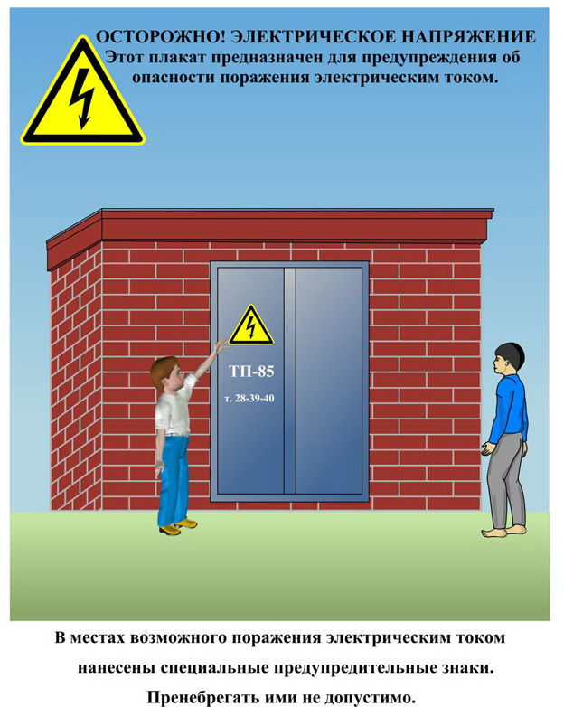
Сообщите о возможных местах поражения электрическим током!
Телефон диспетчера РЭС 3-13-01 круглосуточно.

